DOCUMENTAÇÃO EXECUTIVA
GESTÃO DE COBRANÇAS

OBJETIVO CENTRAL: Centralizar e organizar a gestão de recebíveis dos HUBs IFES e GOV, estruturando o acompanhamento das cobranças, competências, situações financeiras e sincronizações que antes dependiam diretamente de planilhas operacionais.
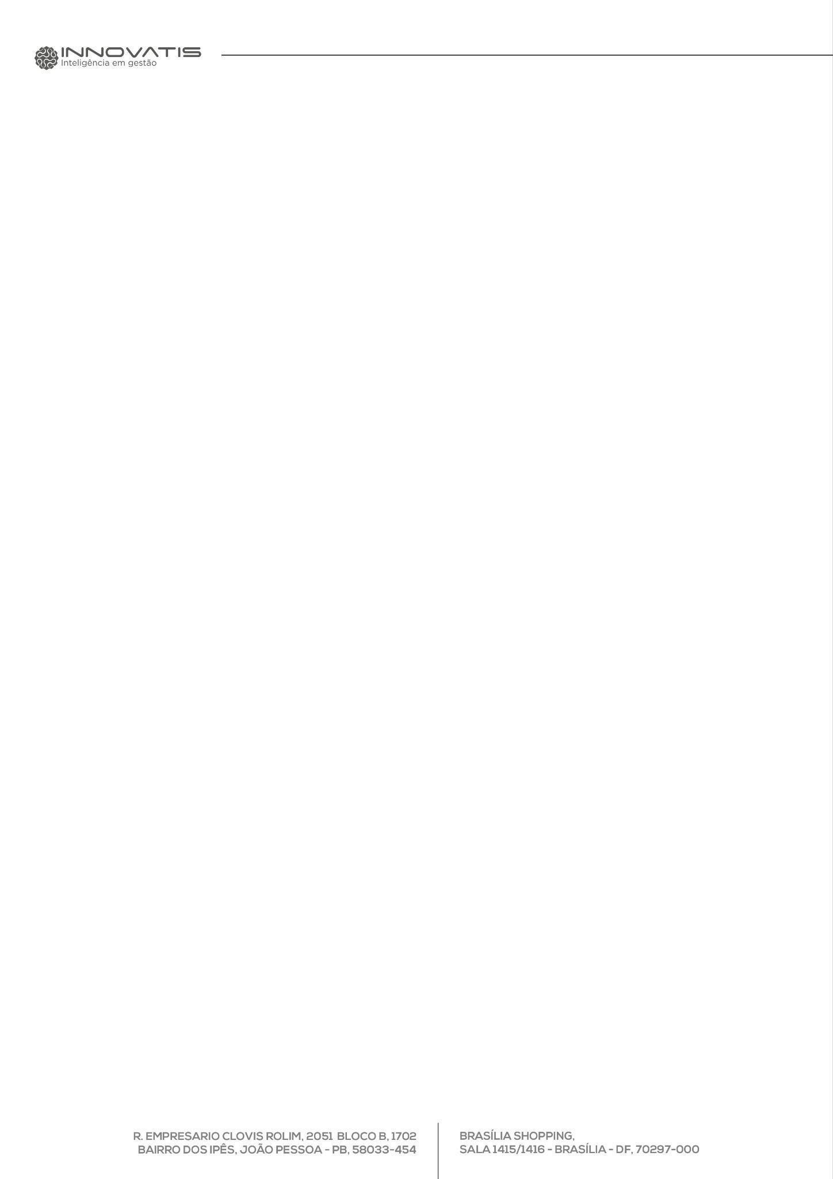
SETORES BENEFICIADOS: Gestão de Projetos, Estratégia e Mercado e Financeiro.

1. O QUE É O SISTEMA DE COBRANÇAS?
A Gestão de Cobranças é uma plataforma interna da Innovatis voltada ao acompanhamento financeiro e operacional dos recebíveis dos HUBs IFES e GOV. O sistema organiza projetos, competências mensais, etapas de cobrança, situação financeira e demais informações necessárias para acompanhar o ciclo de recebimento de forma mais estruturada. A plataforma foi desenhada para substituir a dependência direta de abas mensais em Google Sheets por uma base operacional estruturada em PostgreSQL/Supabase. As planilhas permanecem como fonte legada de integração, mas a aplicação passa a consultar e operar sobre uma base transacional própria, com regras de autorização, auditoria e controle de sincronização.

2. DOR QUE ORIGINOU
O acompanhamento de cobranças e recebíveis dos HUBs IFES e GOV dependia fortemente de planilhas mensais, o que dificultava a consolidação das informações, o controle de alterações e a manutenção de uma visão única sobre a situação financeira de cada projeto. Esse modelo também aumentava a necessidade de conciliação manual e tornava mais sensível o tratamento de divergências entre registros. A Gestão de Cobranças surge para estruturar esse processo em uma base transacional, reduzindo a dependência operacional das planilhas e criando mecanismos próprios para controle de estados, qualidade dos dados, sincronização e rastreabilidade das alterações. O Google Sheets continua fazendo parte do fluxo como fonte legada, mas deixa de ser o ponto central de consulta da aplicação.
3. PROPOSTA DE VALOR
A Gestão de Cobranças transforma um processo financeiro antes fortemente dependente de planilhas em uma operação estruturada, rastreável e governada, ampliando a visibilidade sobre recebíveis e reduzindo o risco de inconsistências no acompanhamento das cobranças. A plataforma busca responder principalmente:
“Como acompanhar os recebíveis dos HUBs IFES e GOV com maior controle, rastreabilidade e consistência, reduzindo a dependência de controles manuais em planilhas?”
Seu valor está principalmente em:
- Centralizar o acompanhamento de projetos e recebíveis em uma base operacional estruturada;
- Reduzir a dependência direta de planilhas como mecanismo principal de controle;
- Melhorar a rastreabilidade das alterações, com histórico de auditoria;
- Apoiar o acompanhamento da situação financeira e das etapas de cobrança;
- Identificar problemas de qualidade e inconsistências nos dados; e
- Preparar uma integração controlada com Google Sheets, com mecanismos de sincronização e tratamento de conflitos.

4. PRINCIPAIS FUNCIONALIDADES
Segue abaixo as principais funcionalidades do sistema:
- Cadastro e acompanhamento de projetos e recebíveis por competência mensal;
- Gestão de fases, etapas de cobrança e situação financeira;
- Visualização de saldos, atrasos e informações consolidadas dos recebíveis;
- Controle de perfis e permissões de acesso por papéis de usuário;
- Registro de trilha de auditoria das alterações realizadas no sistema;
- Monitoramento da qualidade dos dados e das sincronizações; e
- Integração com Google Sheets para importação e sincronização dos dados legados.
O relatório registra que a arquitetura de integração com Google Sheets já está desenhada, mas a sincronização bidirecional ainda está parcialmente implementada. Portanto, ela deve ser apresentada como capacidade em evolução, e não como funcionalidade produtiva plenamente concluída.

